Изначально Вышестоящий Дом Изначально Вышестоящего Отца

Владычица Синтеза ИВО ИВДИВО
Дарья Рязанцева
2026 г.

Линии Космического Синтеза ИВО

- Космический Синтез – есмь выражение процессуальных изменений, происходящих в космосе ИВДИВО

- Синтез, который отражает реальное состояние космической организации ИВДИВО на данный момент времени;
- Синтез, в котором записаны все условия перехода в разные виды, кластеры, структуры, вида организации материи космоса и между ними, а также между 1.073.741.824 космосами в цельности;
- Синтез, концентрирующий все параметры процесса синтезирования Отец-Человек-Субъекта в космосе и космоса в Отец-Человек-Субъекте (формирование Частей, космической телесности, условий космической реализации и т.д.);
- Синтез, выражающий изменения в внутреннем Частей ИВО (любые изменения в космосе отражают изменения в Частях ИВО, так как каждый Космос – есмь материальное выражение Части ИВО)
- Синтез, определяющий процесс синтезирования субъектности космоса – аспекты становления космоса, например, Метагалактическим космосом Человека-Посвященного.

- 4 этапа синтезирования Космического Синтеза ИВО в каждом:

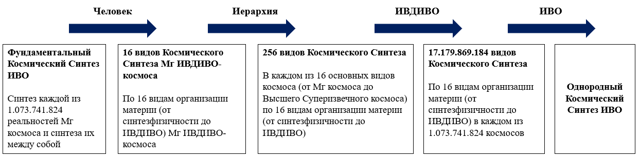

- Космический Синтез, выражаемый ИВ Отец-Аватарами и ИВ Отец-Аватарессами ИВО, в явлении одним из видов космической организации ИВДИВО

- Космический Синтез Владык космосов
У некоторых космосов есть Иерарх, выражающий тело этого космоса собою (например. Владыка космоса или Субъект, выражающий космический объект собою (пример с Планетой Земля)). С некоторыми из этих Иерархов возможно взаимодействие (пример: 23 Си ИВО, Москва, АС ВС). Это особый вид Космического Синтеза, который выражен Субъектом Отца. Иная иерархическая линия ИВДИВО в ракурсе Космического Синтеза ИВО.

- Живой космос. Образ-типы ИВДИВО-космосов
- С одной стороны, Космос становится подобным Отец-Человек-Субъекту, который в нем и им развивается, в том числе образ-типу Отец-Человек-Субъекта;
- С другой стороны, каждый космос в определённой степени воздействует на образ-тип Отец-Человек-Субъекта (образ-тип Адепта планетарного и образ-тип Адепта Солнечного – это разные образ-типы Адепта);
- Каждый космос, являясь прямым творением ИВ Отца и частью живой материи ИВДИВО, имеет свой своеобразный образ-тип. Образ-тип космоса формируется из: 16-рицы вида организации космоса, 6-рицы космоса (предмет, объект, субъект, процесс, явление, тело), индивидуальные особенности самого космоса). Космический Синтез каждого космоса концентрирует в себе выражение его образ-типичности.

- 8 космических Синтезов по 8 типам миров

- Космический Синтез, формирующийся результатом действия в нем команды Должностно Полномочным ИВДИВО
Каждое подразделение ответственно за 1.048.576 космосов – активной деятельностью команды Должностно Полномочных формируются 1.048.576 Космических Синтезов ИВДИВО, трансформирующих параметры и характеристики данных космосов. Синтезфизической деятельностью команд подразделения космосы развертываются ИВДИВО-космосами во всех видах и выражениях физично.

- Лично-ориентированный космический Синтез каждого
Формируется итогом стяжания и личного освоения каждого нового ИВДИВО-космоса.

